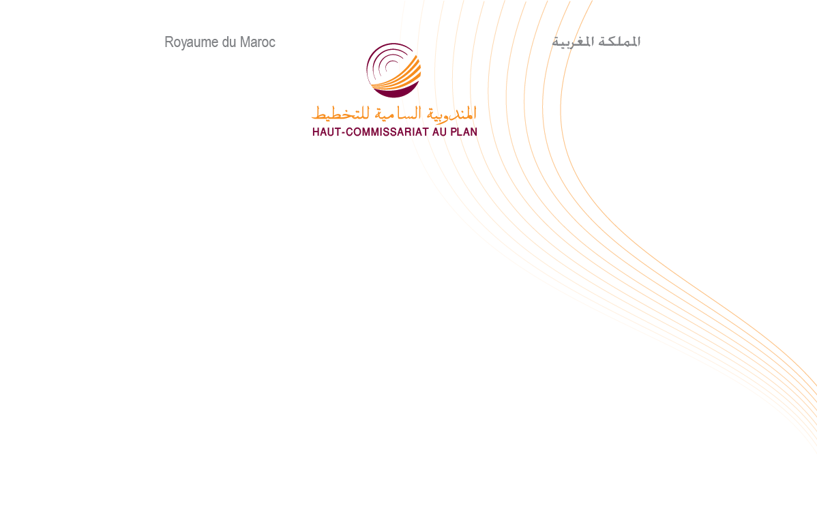

Note d’information
du Haut-Commissariat au Plan
sur le parc de logements au Maroc
A l’occasion de la journée mondiale
DE l’habitat du 2 octobre 2017

A l’occasion de la journée mondiale de l’habitat, le Haut-Commissariat au Plan (HCP) présente quelques aspects du parc de logements selon les données issues du Recensement Général de la Population de l’Habitat de 2014.
En 2014, le parc national de logements s’élevait à 8,86 millions d’unités d’habitation, dont 6,19 millions en milieu urbain (69,8%) et 2,68 millions en milieu rural (30,2%). Les logements occupés représentent 79,8% de ce parc, les logements vacants 12,2% et ceux secondaires et saisonniers 8%. Le milieu rural se caractérise par la prédominance des logements occupés, soit 91,3% au lieu de 74,8% en milieu urbain.
L’effectif des logements occupés est passé de 5367178 unités en 2004 à 7071118 en 2014, dont la part du milieu urbain est passée de 60,1% à 65,4%.
Tendance d’accroissement de l’habitation dans des maisons marocaines modernes
La répartition des ménages selon le type de logements occupé en milieu urbain montre une augmentation de la part des maisons marocaines modernes de 62,6% en 2004 à 65% en 2014 et celle des appartements de 12,4% à 17,5% et une baisse de celles des maisons traditionnelles de 8,1% à 5,5% et de l’habitat sommaire ou bidonville de 8,2% à 5,2%.
En revanche, la répartition des ménages selon le type de logements dans le milieu rural fait apparaitre une tendance à la baisse de la part des logements ruraux de 72,8% en 2004 à 64,0% en 2014 et une augmentation de celle des maisons marocaines modernes de 13,6% à 25,9%.
Selon les régions, la répartition des ménages selon le type de logements en milieu urbain montre que 3 grandes régions se caractérisent par une part des ménages occupant les maisons marocains modernes inférieure à la moyenne nationale. Il s’agit de Casablanca-Settat avec 50,1%, Rabat-Salé-Kénitra avec 60,9% et Marrakech-Safi avec 62,8%. Néanmoins, les deux premières régions disposent des parts les plus élevées en ménages habitants des appartements (30% et 20,5%) et des habitats sommaires ou bidonvilles (9,7% et 8,0%).
Plus d’un million de logements vacants
Les logements vacants comptent 1087146 unités en 2014, dont 90,7% en milieu urbain et 9,3% en milieu rural.
Une grande dispersion est constatée dans le milieu urbain au niveau régional. La proportion des logements vacants a atteint 24,1% dans la région du Grand Casablanca-Settat, 15,9% dans la région de Tanger-Tétouan-Al Hoceima, 12,7% à Rabat-Salé-Kénitra, 12% à Fès-Meknès, 9,8% à Marrakech-Safi, 8% à Souss-Massa et 7,5% à l’Oriental. Cette proportion n’est que de 4,6% à Béni Mellal-Khénifra, 2,3 % à Draa-Tafilalet et moins de 1,5% dans chacune des régions du Sud.
48,5% des logements vacants en milieu urbain sont des appartements, soit 478124 unités. Les maisons marocaines modernes viennent en second lieu avec 40,9% et les Villas ou étage de villa en troisième position avec 4,4%. Alors que les maisons marocaines traditionnelles ne représentent que 3,3%.
Le nombre des appartements vacants est en nette augmentation en milieu urbain, avec une multiplication par plus de 3 fois, passant de 144397 unités en 2004 à 478124 en 2014. Celui des villas ou étage de villa vacants a été également multiplié par plus de 2 fois pendant la même période, en passant de 16632 à 42942 unités, alors que celui des maisons marocaines modernes n’a progressé que de 61%.
Huit logements secondaires sur dix se trouvent en ville
En 2014, le Maroc comptait 706121 unités de logements secondaires ou saisonniers, dont 81,4% en milieu urbain et 18,6% en milieu rural.
La répartition de l’ensemble des logements secondaires ou saisonniers selon le type de logements montre une prépondérance de la part des maisons marocaines modernes (46,4% ou 327622 unités), suivie des appartements (35,3% ou 249344) et des villas (4,4% ou 46977). Cependant, l’effectif des appartements secondaires ou saisonniers a été multiplié par 4 fois passant de 62478 en 2004 à 249344 unités en 2014.
Trois régions abritent plus de 55% de logements secondaires ou saisonniers en milieu urbain. Il s’agit de la région du Grand Casablanca-Settat avec 24,4%, de Tanger-Tétouan-Al Hoceima avec 17,6%, de Rabat-Salé-Kénitra avec 13,2%.
En milieu rural, les régions de Souss-Massa, du Grand Casablanca-Settat et de Marrakech-Safi abritent presque 60% des logements secondaires ou saisonniers, avec comme parts 24,9%, 17,9% et 16,8% respectivement.
Un parc de logement vieillissant
20,5% du parc national de logements est âgé de moins de 10 ans, avec 21,2% en milieu urbain et 19,2% en milieu rural. En outre, 19,8% sont âgés de 50 ans et plus, avec 30,5% en milieu rural et 14,2% en milieu urbain. Plus du tiers des logements est âgé de 20 à 50 ans au niveau national avec 40,6% en milieu urbain et 30,8% en milieu rural et presque 43% de logements ont moins de 20 ans.
Accès plus large à la propriété du logement : 6 ménages sur 10
Entre 2004 et 2014, le nombre de ménages urbains propriétaires de leur logement est en augmentation de 57,7% à 61,9% au détriment des locataires de 29,6% à 27,3%.
Les parts des ménages propriétaires de leurs logements dépassant la moyenne nationale se trouvent dans les régions de l’Oriental (68,6%), Béni Mellal-Khénifra (64,9%), Draa-Tafilalet (64,6%), Marrakech-Safi (62,8%),) et Fès-Meknès (62,7%). Les plus faibles parts sont observées dans les régions du sud, allant de 42,3% à Eddakhla-Oued Eddahab, à 56,1% à Guelmim-Oued Noun. En revanche, les plus importantes parts de ménages locataires se trouvent dans les régions de Dakhla-Oued Ed Dahab (48,6%), Laâyoune-Sakia El Hamra (44,1%), Guelmim-Oued Noun (35,1%), Tanger-Tétouan-Al Hoceïma (31,1%) et Souss-Massa (30%).
Le rapport d’analyse de cette étude, intitulé « Habitat au Maroc : Situation du parc de logements et statut d’occupation », est téléchargeable sur le site : www.hcp.ma .

